2^{Η} ΠΡΟΟΔΟΣ 1^{Ο} ΘΕΜΑ – ΕΠΝΑΛΗΠΤΙΚΟ ΤΕΣΤ ΚΕΦΑΛΑΙΟ 12 9 Φεβρουαρίου 2021
ΕΠΩΝΥΜΟ: |  | ΑΡΙΘΜΟΣ ΜΗΤΡΩΟΥ:
ΟΝΟΜΑ: |  | ΛΗΓΟΝΤΑΣ ΑΡΙΘΜΟΥ ΜΗΤΡΩΟΥ:
Στο Αρχείο αυτό να συμπληρωθούν οι Πίνακες αποτελεσμάτων και να επικολληθούν οι φωτογραφίες από τις χειρόγραφες λύσεις. Το Αρχείο να σωθεί με όνομα 2Π_1Θ_Δυναμική_Επώνυμο_Όνομα και να ανεβεί στο e-class.

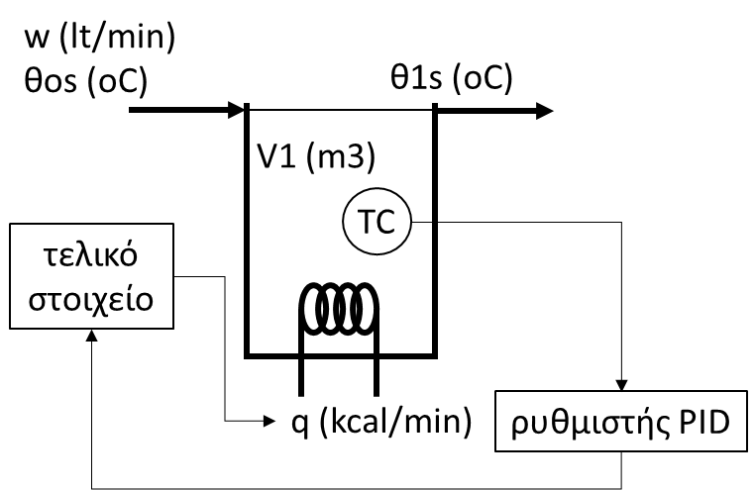
Στο σύστημα, συνδέται αναλογική-ολοκληρωτική-διαφορική ρύθμιση, με συντελεστή ενίσχυσης Κc (mV/mV), διαφορικό χρόνο τD (min) και ολοκληρωτικό χρόνο τΙ (min). Ο συντελεστής ενίσχυσης του θεμοστοιχείου είναι Μ (mV/oC) και η απόκριση του θεωρείται ακαριαία. Μεταβολή της εξόδου του ρυθμιστή κατά C mV μεταβάλει την έξοδο του τελικού στοιχείου ρύθμισης κατά F mA. Μεταβολή κατά 1 mA στην έξοδο του τελικού στοιχείου ρύθμισης, μεταβάλει την παροχή θερμότητας κατά H (kcal/min). Να κατασκευαστεί το διάγραμμα βαθμίδων και να υπολογιστεί η θερμοκρασία στην έξοδο της δεξαμενής μετά από t (min), για βηματική μεταβολή S (oC) της θερμοκρασίας της παροχής εισόδου. Δίνεται, πυκνότητα νερού ρ = 1000 kg/m3 και θερμοχωρητικότητα νερού 1 kcal/kgºC. Να μην χρησιμοποιηθεί Heaviside.

Δεδομένα
ΑΜ | 0 | 1 | 2 | 3 | 4 | 5 | 6 | 7 | 8 | 9
V1 | 3 | 5 | 4 | 5 | 9 | 2 | 2 | 1 | 3 | 1 | m3
w | 200 | 100 | 100 | 1000 | 250 | 200 | 500 | 200 | 50 | 100 | lt/min
θοs | 25 | 30 | 35 | 30 | 25 | 25 | 25 | 25 | 25 | 25 | oC
θ1s | 80 | 85 | 65 | 60 | 90 | 60 | 55 | 75 | 45 | 50 | oC
Kc | 2 | 2 | 2 | 2 | 4 | 2 | 2 | 1 | 1 | 1 | mV/mV
τD | 4 | 1 | 2 | 1 | 2 | 1 | 2 | 2 | 2 | 1 | min
τΙ | 4 | 4 | 2 | 1 | 2 | 2 | 1 | 1 | 2 | 2 | min
Μ | 4 | 2 | 10 | 4 | 2 | 4 | 1 | 4 | 2 | 2 | mV/oC
C | 200 | 4 | 200 | 200 | 200 | 200 | 100 | 100 | 25 | 50 | mV
F | 50 | 400 | 400 | 50 | 20 | 100 | 25 | 50 | 100 | 100 | mA
H | 100 | 10 | 40 | 20 | 50 | 500 | 25 | 10 | 100 | 50 | kcal/min
S | 5 | -20 | 10 | 2 | -1 | -10 | 0,5 | 1 | 10 | 15 | oC
t | 10 | 5 | 5 | 25 | 10 | 5 | 10 | 15 | 5 | 20 | min

AM: 9
Μόν. κατ.: qs + ρ*w*Cp*(θos – θ1s) = 0 qs = 1000*0,1*1*(50-25) = 2500 kcal/min

δεξαμενή: q + ρ*w*Cp*(θο – θ1) = ρ*V1*Cp*dθ1/dt

Μεταβλητές απόκλισης: Tο = θο – 25 oC Τ1 = θ1 – 50 oC Q = q – 2500 kca/min

Q(t) + ρ*w*Cp*(Tο(t) – T1(t)) = ρ*V1*Cp*dT1(t)/dt Q(s) + ρ*w*Cp*Tο(s) – ρ*w*Cp*T1(s) = ρ*Cp*V1*s*T1(s) [(V1/w)*s + 1]*T1(s) = Q(s)/(ρ*w*Cp) + To(s)

τ1 = V1/w = 1/0,1 = 10 min
ρ*w*Cp = 1000*0,1*1 kcal/minºC 1/(ρ*w*Cp) = 0,01 oCmin/kcal

T1(s) = 0,01*Q(s)/(10s + 1) + To(s)/(10s + 1)

Στοιχείο Μέτρησης: Είσοδος: θερμοκρασία στη δεξαμενή: Τ1, oC
Έξοδος: μέτρηση θερμοκρασίας, mV: M = m1 – m1s
Συνάρτηση Μεταφοράς: T1m(s)/M(s) = 2/(1 + τm*s)
Ακαριαία απόκριση, τm= 0: T1m(s)/T1(s) = 2

Ρυθμιστής PΙD: Είσοδος: ρυθμιστικό σφάλμα, mV: ε = MR – M
Έξοδος: διαφορά δυναμικού: V = v – vs
Συνάρτηση Μεταφοράς: V(s)/ε(s) = Kc*(1 + τD*s + 1/(τI*s))
Kc = 1 mV/oC τD = 1 min τI = 2 min
V(s)/ε(s) = 1*(1 + s + 0,5/s)

Τελικό Στοιχείο: Είσοδος: διαφορά δυναμικού: V = v – vs
Έξοδος: ηλεκτρικό ρεύμα: Ι = i – is
Συνάρτηση Μεταφοράς: I(s)/V(s) = Kf/(1 + τf*s)
Δεν δίνονται δεδομένα για το
χρόνο απόκρισης: τf = 0 min
Συντελεστής ενίσχυσης: Kf = 100/50 = 2 mA/mV I(s)/V(s) = 2

Παροχή Θερμότητα: Είσοδος: ηλεκτρικό ρεύμα: I = i – is
Έξοδος: Θερμότητα: Q = q – qs
Συνάρτηση Μεταφοράς: Q(s)/I(s) = Kh/(1 + τh*s)
Δεν δίνονται δεδομένα για το
χρόνο απόκρισης: τh = 0 min
Συντελεστής ενίσχυσης: Kh = 50/1 = 50 (kcal/min)/mA Q(s)/I(s) = 50

Διάγραμμα βαθμίδων:
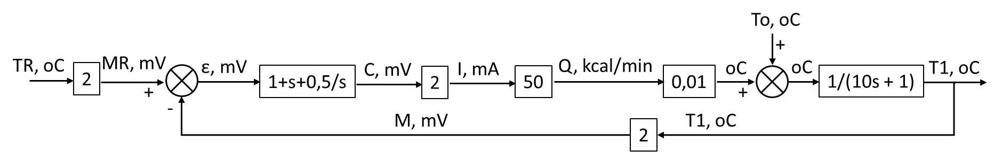

Συνάρτηση μεταφοράς μεταξύ θερμοκρασίας εισόδου και μετρούμενης μεταβλητής.

$\frac{T1(s)}{T0(s)}=\frac{\frac{1}{(10s+1)}}{1+\frac{2*2*50*0,01*1*(1+ s+0,5/s)}{(10s+1)}}=\frac{\frac{1}{(10s+1)}}{\frac{(10s+1)}{(10s+1)}+\frac{2+2s+1/s}{(10s+1)}}=\frac{1}{12s+3+1/s}=\frac{1}{12s+3+1/s}=\frac{s}{12s^{2}+3s+1}$

τ = 12^0,5 = 3,464 2*ζ*τ = 3 ζ = 3/(2*3,464) = 0,433

Βηματική Μεταβολή: θο(t) = 15 + θοs To(t) = 15 To(s) = 15/s

Λόγω του s στον αριθμητή της συνάρτησης μεταφοράς του συστήματος ρύθμισης, η απόκριση στη βηματική 15/s θα ισοδυναμεί με απόκριση σε κρουστική μεγέθους 15*1 = 1 και την Εξίσωση 7.32 για κρουστική απόκριση με ζ < 1:

$Τ1\left(20\right)= 15*\left(\frac{1}{τ}*\frac{1}{\sqrt{1- ζ^{2}}}*\exp\left(\frac{-ζ*t}{τ}\right)*sin\left(\frac{t}{τ}\sqrt{1- ζ^{2}}\right)\right)=$
$=15*\left(\frac{1}{3,464}*\frac{1}{\sqrt{1- {0,433}^{2}}}*\exp\left(\frac{-0,433*20}{3,464}\right)*sin\left(\frac{20}{3,464}\sqrt{1- {0,433}^{2}}\right)\right)$ = -0,348 oC

t1(20) = 50 – 0,348 = 49,652 oC

AM: 7
Μόν. κατ.: qs + ρ*w*Cp*(θos – θ1s) = 0 qs = 1000*0,2*1*(75-25) = 10.000 kcal/min

δεξαμενή: q + ρ*w*Cp*(θο – θ1) = ρ*V1*Cp*dθ1/dt

Μεταβλητές απόκλισης: Tο = θο – 25 oC Τ1 = θ1 – 75 oC Q = q – 2500 kca/min

Q(t) + ρ*w*Cp*(Tο(t) – T1(t)) = ρ*V1*Cp*dT1(t)/dt Q(s) + ρ*w*Cp*Tο(s) – ρ*w*Cp*T1(s) = ρ*Cp*V1*s*T1(s) [(V1/w)*s + 1]*T1(s) = Q(s)/(ρ*w*Cp) + To(s)

τ1 = V1/w = 1/0,2 = 5 min
ρ*w*Cp = 1000*0,2*1 kcal/minºC 1/(ρ*w*Cp) = 0,005 oCmin/kcal

T1(s) = 0,005*Q(s)/(5s + 1) + To(s)/(5s + 1)

Στοιχείο Μέτρησης: Είσοδος: θερμοκρασία στη δεξαμενή: Τ1, oC
Έξοδος: μέτρηση θερμοκρασίας, mV: M = m1 – m1s
Συνάρτηση Μεταφοράς: T1m(s)/M(s) = 4/(1 + τm*s)
Ακαριαία απόκριση, τm= 0: T1m(s)/T1(s) = 4

Ρυθμιστής PΙD: Είσοδος: ρυθμιστικό σφάλμα, mV: ε = MR – M
Έξοδος: διαφορά δυναμικού: V = v – vs
Συνάρτηση Μεταφοράς: V(s)/ε(s) = Kc*(1 + τD*s + 1/(τI*s))
Kc = 1 mV/oC τD = 2 min τI = 1 min
V(s)/ε(s) = 1*(1 + 2s + 1/s)

Τελικό Στοιχείο: Είσοδος: διαφορά δυναμικού: V = v – vs
Έξοδος: ηλεκτρικό ρεύμα: Ι = i – is
Συνάρτηση Μεταφοράς: I(s)/V(s) = Kf/(1 + τf*s)
Δεν δίνονται δεδομένα για το
χρόνο απόκρισης: τf = 0 min
Συντελεστής ενίσχυσης: Kf = 50/100 = 0,5 mA/mV I(s)/V(s) = 0,5

Παροχή Θερμότητα: Είσοδος: ηλεκτρικό ρεύμα: I = i – is
Έξοδος: Θερμότητα: Q = q – qs
Συνάρτηση Μεταφοράς: Q(s)/I(s) = Kh/(1 + τh*s)
Δεν δίνονται δεδομένα για το
χρόνο απόκρισης: τh = 0 min
Συντελεστής ενίσχυσης: Kh = 10/1 = 10 (kcal/min)/mA Q(s)/I(s) = 10

Διάγραμμα βαθμίδων:
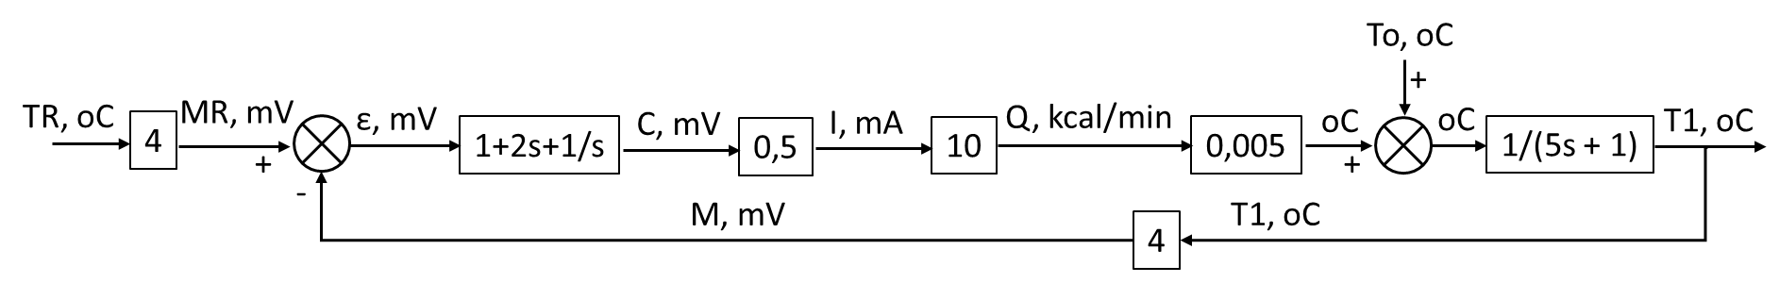

Συνάρτηση μεταφοράς μεταξύ θερμοκρασίας εισόδου και μετρούμενης μεταβλητής.

$\frac{T1(s)}{T0(s)}=\frac{\frac{1}{(5s+1)}}{1+\frac{4*0,5*10*0,005*1*(1+ 2s+1/s)}{(5s+1)}}=\frac{\frac{1}{(5s+1)}}{\frac{(5s+1)}{(5s+1)}+\frac{0,1+0,2s+0,1/s}{(5s+1)}}=\frac{1}{5,2s+1,1+0,1/s}=\frac{10}{52s+11+1/s}=\frac{10s}{52s^{2}+11s+1}$

τ = 52^0,5 = 7,211 2*ζ*τ = 11 ζ = 11/(2*7,211) = 0,763

Βηματική Μεταβολή: θο(t) = 1 + θοs To(t) = 1 To(s) = 1/s

Λόγω του s στον αριθμητή της συνάρτησης μεταφοράς του συστήματος ρύθμισης, η απόκριση στη βηματική 1/s θα ισοδυναμεί με απόκριση σε κρουστική μεγέθους 1*10 = 10 και την Εξίσωση 7.32 για κρουστική απόκριση με ζ < 1:

$Τ1\left(15\right)= 10*\left(\frac{1}{τ}*\frac{1}{\sqrt{1- ζ^{2}}}*\exp\left(\frac{-ζ*t}{τ}\right)*sin\left(\frac{t}{τ}\sqrt{1- ζ^{2}}\right)\right)=$
$=10*\left(\frac{1}{7,211}*\frac{1}{\sqrt{1- {0,763}^{2}}}*\exp\left(\frac{-0,763*15}{7,211}\right)*sin\left(\frac{15}{7,211}\sqrt{1- {0,763}^{2}}\right)\right)$ = 0,428 oC

t1(15) = 75 + 0,428 = 75,428 oC

AM: 3
Μόν. κατ.: qs + ρ*w*Cp*(θos – θ1s) = 0 qs = 1000*1*1*(60-30) = 30.000 kcal/min

δεξαμενή: q + ρ*w*Cp*(θο – θ1) = ρ*V1*Cp*dθ1/dt

Μεταβλητές απόκλισης: Tο = θο – 30 oC Τ1 = θ1 – 60 oC Q = q – 1500 kca/min

Q(t) + ρ*w*Cp*(Tο(t) – T1(t)) = ρ*V1*Cp*dT1(t)/dt Q(s) + ρ*w*Cp*Tο(s) – ρ*w*Cp*T1(s) = ρ*Cp*V1*s*T1(s) [(V1/w)*s + 1]*T1(s) = Q(s)/(ρ*w*Cp) + To(s)

τ1 = V1/w = 5/1 = 5 min
ρ*w*Cp = 1000*1*1 kcal/minºC 1/(ρ*w*Cp) = 0,001 oCmin/kcal

T1(s) = 0,001*Q(s)/(5s + 1) + To(s)/(5s + 1)

Στοιχείο Μέτρησης: Είσοδος: θερμοκρασία στη δεξαμενή: Τ1, oC
Έξοδος: μέτρηση θερμοκρασίας, mV: M = m1 – m1s
Συνάρτηση Μεταφοράς: T1m(s)/M(s) = 4/(1 + τm*s)
Ακαριαία απόκριση, τm= 0: T1m(s)/T1(s) = 4

Ρυθμιστής PΙD: Είσοδος: ρυθμιστικό σφάλμα, mV: ε = MR – M
Έξοδος: διαφορά δυναμικού: V = v – vs
Συνάρτηση Μεταφοράς: V(s)/ε(s) = Kc*(1 + τD*s + 1/(τI*s))
Kc = 1 mV/oC τD = 2 min τI = 1 min
V(s)/ε(s) = 2*(1 + s + 1/s)

Τελικό Στοιχείο: Είσοδος: διαφορά δυναμικού: V = v – vs
Έξοδος: ηλεκτρικό ρεύμα: Ι = i – is
Συνάρτηση Μεταφοράς: I(s)/V(s) = Kf/(1 + τf*s)
Δεν δίνονται δεδομένα για το
χρόνο απόκρισης: τf = 0 min
Συντελεστής ενίσχυσης: Kf = 50/200 = 0,25 mA/mV I(s)/V(s) = 0,25

Παροχή Θερμότητα: Είσοδος: ηλεκτρικό ρεύμα: I = i – is
Έξοδος: Θερμότητα: Q = q – qs
Συνάρτηση Μεταφοράς: Q(s)/I(s) = Kh/(1 + τh*s)
Δεν δίνονται δεδομένα για το
χρόνο απόκρισης: τh = 0 min
Συντελεστής ενίσχυσης: Kh = 20/1 = 20 (kcal/min)/mA Q(s)/I(s) = 20

Διάγραμμα βαθμίδων:
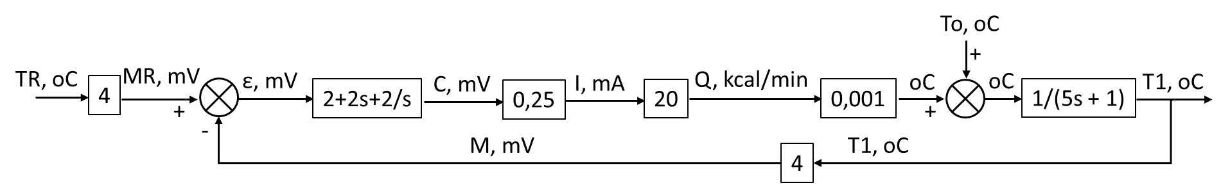

Συνάρτηση μεταφοράς μεταξύ θερμοκρασίας εισόδου και μετρούμενης μεταβλητής.

$\frac{T1(s)}{T0(s)}=\frac{\frac{1}{(5s+1)}}{1+\frac{4*0,25*20*0,001*2*(1+ s+1/s)}{(5s+1)}}=\frac{\frac{1}{(5s+1)}}{\frac{(5s+1)}{(5s+1)}+\frac{0,04+0,04s+0,04/s}{(5s+1)}}=\frac{1}{5,04s+1,04+0,04/s}=\frac{25}{126s+26+1/s}=\frac{25s}{126s^{2}+26s+1}$

τ = 126^0,5 = 11,225 2*ζ*τ = 26 ζ = 26/(2*11,225) = 1,158

Βηματική Μεταβολή: θο(t) = 2 + θοs To(t) = 2 To(s) = 2/s

Λόγω του s στον αριθμητή της συνάρτησης μεταφοράς του συστήματος ρύθμισης, η απόκριση στη βηματική 2/s θα ισοδυναμεί με απόκριση σε κρουστική μεγέθους 2*25 = 50 και την Εξίσωση 7.36 για κρουστική απόκριση με ζ > 1:

$T1\left(25\right)= 50*\left(\frac{1}{τ}*\frac{1}{\sqrt{ζ^{2}-1}}*\exp\left(\frac{-ζ*t}{τ}\right)*sinh\left(\frac{t}{τ}\sqrt{ ζ^{2}-1}\right)\right)=$
$=50*\left(\frac{1}{11,225}*\frac{1}{\sqrt{{1,158}^{2}-1}}*\exp\left(\frac{-1,58*25}{11,225}\right)*sinh\left(\frac{25}{11,225}\sqrt{{1,158}^{2}-1}\right)\right)$ = 0,983 oC

θ1(25) = 60 + 0,983 = 60,983 oC

ΑΠΟΤΕΛΕΣΜΑΤΑ
ΑΜ | 0 | 1 | 2 | 3 | 4 | 5 | 6 | 7 | 8 | 9
qs | 11000 | 5500 | 3000 | 30000 | 16250 | 7000 | 15000 | 10000 | 1000 | 2500
Συνάρτηση μεταφοράς διεργασίας
τ1 | 15 | 50 | 40 | 5 | 36 | 10 | 4 | 5 | 60 | 10
pwCp | 200 | 100 | 100 | 1000 | 250 | 200 | 500 | 200 | 50 | 100
Qnom¹ | 0,005 | 0,01 | 0,01 | 0,001 | 0,004 | 0,005 | 0,002 | 0,005 | 0,02 | 0,01
s coef² | 15 | 50 | 40 | 5 | 36 | 10 | 4 | 5 | 60 | 10
Const³ | 1 | 1 | 1 | 1 | 1 | 1 | 1 | 1 | 1 | 1
Συναρτήσεις μεταφοράς στοιχείων του συστήματος ρύθμισης
thermocouple | 4 | 2 | 10 | 4 | 2 | 4 | 1 | 4 | 2 | 2
Τελικό Στοιχείο | 0,25 | 100 | 2 | 0,25 | 0,1 | 0,5 | 0,25 | 0,5 | 4 | 2
Παροχή θερμότητας | 100 | 10 | 40 | 20 | 50 | 500 | 25 | 10 | 100 | 50
Numerator⁴ | 4 | 0,1 | 0,125 | 25 | 12,5 | 0,2 | 40 | 10 | 0,125 | 1
τ 2 | 76 | 9 | 9 | 126 | 454 | 4 | 162 | 52 | 11,5 | 12
2ζτ | 8 | 4,1 | 2,125 | 26 | 14,5 | 2,2 | 41 | 11 | 2,125 | 3
τ | 8,718 | 3,000 | 3,000 | 11,225 | 21,307 | 2,000 | 12,728 | 7,211 | 3,391 | 3,464
ζ | 0,459 | 0,683 | 0,354 | 1,158 | 0,340 | 0,550 | 1,611 | 0,763 | 0,313 | 0,433
Ισοδύναμη παλμική | 20,000 | -2,000 | 1,250 | 50,000 | -12,500 | -2,000 | 20,000 | 10,000 | 1,250 | 15,000
T1(t) | 1,299 | -0,274 | 0,247 | 0,983 | -0,227 | -0,263 | 0,408 | 0,428 | 0,241 | -0,348
t1(t) | 81,299 | 84,726 | 65,247 | 60,983 | 89,773 | 59,737 | 55,408 | 75,428 | 45,241 | 49,652
1 Αριθμιτής του όρου της παρεχόμενης θερμότητας (μετατροπέας μονάδων) 2 Συντελεστής του s 3 Σταθερός όρος παρονομαστή
4 Συντελεστής του s στον αριθμητή της συνάρτησης μεταφοράς του συστήματος ρύθμισης.

ΛΥΣΗ
Επικόλληση φωτογραφιών χειρόγραφης λύσης
(αν δεν επικολληθούν τα χειρόγραφα λύσης, η άσκηση δεν θα βαθμολογηθεί)

